第19课时（1）：遗传物质的探索过程
一、人类对遗传物质的探索过程（B）
1．肺炎双球菌的转化实验
（1）肺炎双球菌：
 | 菌落 | 菌体 | 毒性
S型细菌 | 表面光滑 | 有荚膜 | 有
R型细菌 | 表面粗糙 | 无荚膜 | 无
（2）格里菲思实验：
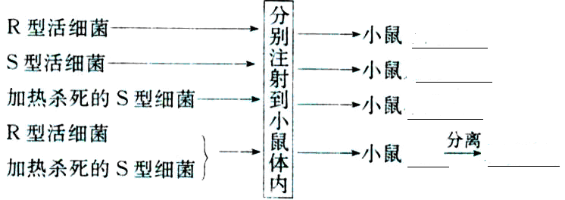

格里菲思推论：被加热杀死的S型细菌中，含有“转化因子”。
（3）艾弗里实验：
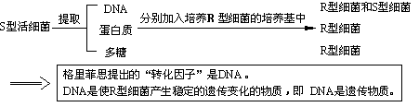
2．噬菌体侵染细菌的实验（赫尔希和蔡斯实验）
（1）设计思路：把DNA与蛋白质分开，单独地、直接地去观察DNA的作用。
（2）放射性同位素标记法：T₂噬菌体是一种专门寄生在大肠杆菌体内的病毒。用³⁵S标记噬菌体的蛋白质、用³²P标记噬菌体的DNA。
（3）噬菌体侵染细菌的过程如下（在横线上填出过程名称）：
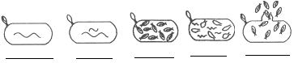
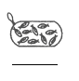
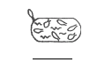
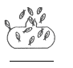

(4) 实验结果：
当用³⁵S标记的噬菌体侵染细菌时，放射性同位素（³⁵S）主要分布在上清液中。
当用³²P标记的噬菌体感染细菌时，放射性同位素（³²P）主要分布在沉淀物中。
(5) 实验分析：
亲代噬菌体 | 宿主细菌 | 子代噬菌体
³⁵S标记蛋白质 | 无³⁵S标记蛋白质 | 外壳蛋白无³⁵S标记
³²P标记DNA | 无³²P标记DNA | DNA有³²P标记

(6) 实验结论：子代噬菌体的各种性状，是通过亲代的DNA遗传给子代的，因此，DNA是遗传物质。
3．一切生物的遗传物质是核酸。
病毒的遗传物质是DNA或RNA，如烟草花叶病毒、HIV病毒、SARS病毒等的是RNA，噬菌体的是DNA；
细胞生物（真核和原核生物）体内，有DNA和RNA，但DNA是遗传物质。
因为绝大多数生物的遗传物质是DNA，所以DNA是主要的遗传物质。
〖典型例题〗
例1.（07年）在人类探究遗传物质的过程中，科学家以T₂噬菌体作为实验材料，利用放射性同位素标记技术完成了噬菌体侵染细菌的实验，在此实验中，用³⁵S、³²P分别标记的是噬菌体的
A.DNA、蛋白质 B.蛋白质、蛋白质
C.DNA、DNA D.蛋白质、DNA
例2.（09年）研究表明，在肺炎双球菌的转化实验中，将R型细菌转化为S型细菌的物质是S型细菌的
A.RNA B.DNA C.蛋白质 D.多糖
例3.（10年） 噬菌体侵染细菌的实验证明了噬菌体的遗传物质是
A.DNA B.蛋白质 C.多糖 D.RNA
例4.（11年）1952年赫尔希和蔡斯利用放射性同位素标记技术，进行了“噬菌体侵染细菌的实验”。下列相关叙述正确的是
A.用³²P和³⁵S分别标记T₂噬菌体的蛋白质和DNA
B.用³⁵S标记T₂噬菌体，侵染、离心后³⁵S主要存在于沉淀物中
C.合成子代噬菌体的蛋白质所需原料和能量均由细菌提供
D.该实验证明了DNA是主要的遗传物质
例5．生物的遗传物质是
A．DNA和RNA B．DNA C．RNA D．核酸
例6.噬菌体侵染细菌的实验中，噬菌体外壳的蛋白质是
A．在噬菌体的DNA指导下，用细菌的物质合成的
B．在细菌的DNA指导下，用细菌的物质合成的
C．在噬菌体的DNA指导下，用噬菌体的物质合成的
D．在细菌的DNA指导下，用噬菌体的物质合成的
第19课时（2）：DNA分子结构
一、DNA分子结构的主要特点（B）
1．1953年沃森和克里克构建了DNA双螺旋结构模型。
2．DNA的基本单位是脱氧核苷酸，4种脱氧核苷酸是：
腺嘌呤脱氧核苷酸、 、胞嘧啶脱氧核苷酸、 。
3．DNA双螺旋结构的主要特点：
（1）两条脱氧核苷酸长链按反向平行方式盘旋成双螺旋结构；
（2）脱氧核糖和磷酸交替连接，排列在外侧，构成基本骨架；
（3）两条链上的碱基通过氢键连接成碱基对，排列在内侧。
注：碱基互补配对原则：A（腺嘌呤）与T（胸腺嘧啶）之间形成2个氢键（即A=T）配对；G（鸟嘌呤）与C（胞嘧啶）之间形成3个氢键（即G≡C）。
4．DNA分子中数量关系：A＝T、G＝C，A＋G＝T＋C，嘌呤数＝嘧啶数＝1/2碱基总数。
 | a链 | b链 | 双链
(A＋G)/(T＋C) | m | 1/m | 1
(A＋T)/(G＋C) | k | k | k
〖典型例题〗
例1.（07年）在双链DNA分子结构中，两条链上的碱基通过氢键连接成碱基对，下列碱基配对正确的是
A.A－T B.A－G C.T－G D.T－C
例2.（08年）1953年，沃森和克里克建立了DNA分子的结构模型，两位科学家于1962年获得诺贝尔生理学或医学奖。关于DNA分子双螺旋结构的特点，叙述错误的是
A.DNA分子由两条反向平行的链组成
B.脱氧核糖和磷酸交替连接，排列在外侧
C.碱基对构成DNA分子的基本骨架
D.两条链上的碱基通过氢键连接成碱基对
例3.（09年）组成DNA分子的基本单位是
A.脱氧核苷酸 B.核糖核苷酸 C.氨基酸 D.核糖
例4.（11年）下列有关DNA分子结构的叙述中，正确的是
A.基本组成单位是核糖核苷酸 B.磷酸和五碳糖排列在内侧
C.具有规则的双螺旋结构 D.碱基对构成分子的基本骨架
例5．计算：
（1）已知某个DNA分子的一条链中，碱基A有4000个，碱基C有5000个，则在其互补链中碱基G和碱基T的个数分别是 。
（2）已知某个DNA分子中，碱基A有4000个，碱基总数为14000个，则该DNA中碱基G和碱基T的个数分别是 。
（3）某生物细胞DNA分子的碱基中，腺嘌呤的分子数占22％，那么，胞嘧啶的分子数占

二、基因和遗传信息的关系
1．DNA分子的多样性和特异性（B）
（1）多样性：指碱基对的排列顺序千变万化。有n个碱基对，这些碱基对的排列方式可能就有4^{n}种。
如某DNA分子有2000个碱基，即1000个碱基对，排列方式有 种。
（2）特异性：指碱基对特定的排列顺序
DNA分子的多样性和特异性是生物体多样性和特异性的根本原因。
2．DNA、基因和遗传信息（B）
（1）基因是有遗传效应的DNA片段，每个DNA分子上含有很多个基因；DNA位于染色体上，故基因的载体是 。
基因中脱氧核苷酸（碱基）的排列顺序就是遗传信息。遗传信息的传递：通过DNA（基因）的复制完成。
（2）基因的表达：就是DNA的转录和翻译，控制蛋白质的合成。
〖典型例题〗
例1.（07年）下列有关基因的叙述，错误的是
A.可以准确地复制 B.能够存储遗传信息
C.是20种氨基酸的有序排列 D.是有遗传效应的DNA片段
例2.（09年）下列关于DNA和基因的叙述中，错误的是
A.DNA分子具有特异性
B.DNA分子具有多样性
C.基因是具有遗传效应的DNA片段
D.基因中磷酸和脱氧核糖形成的序列蕴含着遗传信息
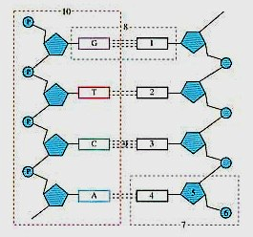
例3．识图：下面是DNA分子的结构模式图，请用文字写出图中数字代表的物质或结构的名称。
1．
2．
3．
4．
5．
6．
7．
8．

